　 焼却灰仮保管庫周辺での放射線量測定結果について

南部クリーンセンターで，大気中の放射線量を測定しましたのでお知らせします。

測定高さ　地上1メートル

測定距離　仮保管庫から1メートル

測定機器　シンチレーション式サーベイメータ

　　　　　　クリアパルス㈱　A2700

【南部クリーンセンター】

　測定箇所

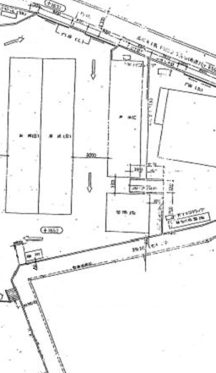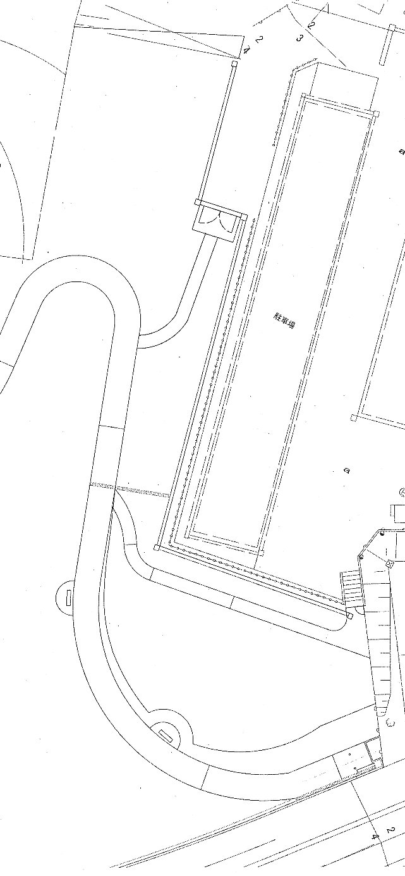

**⑤ 　 　①**

**②**

**④ 　　 ③**

**仮保管庫**

【南部クリーンセンター】

測定結果（μSv(ﾏｲｸﾛｼｰﾍﾞﾙﾄ)/時）

|  |  |  |  |  |  |
| --- | --- | --- | --- | --- | --- |
| 測定日 | ① | ② | ③ | ④ | ⑤ |
| 12月2日（月曜日） | 0.068 | 0.073 | 0.073 | 0.076 | 0.090 |
| 12月11日（水曜日） | 0.055 | 0.073 | 0.064 | 0.073 | 0.075 |
| 12月18日（水曜日） | 0.060 | 0.075 | 0.057 | 0.053 | 0.084 |
| 12月25日  （水曜日） | 0.070 | 0.074 | 0.062 | 0.076 | 0.087 |